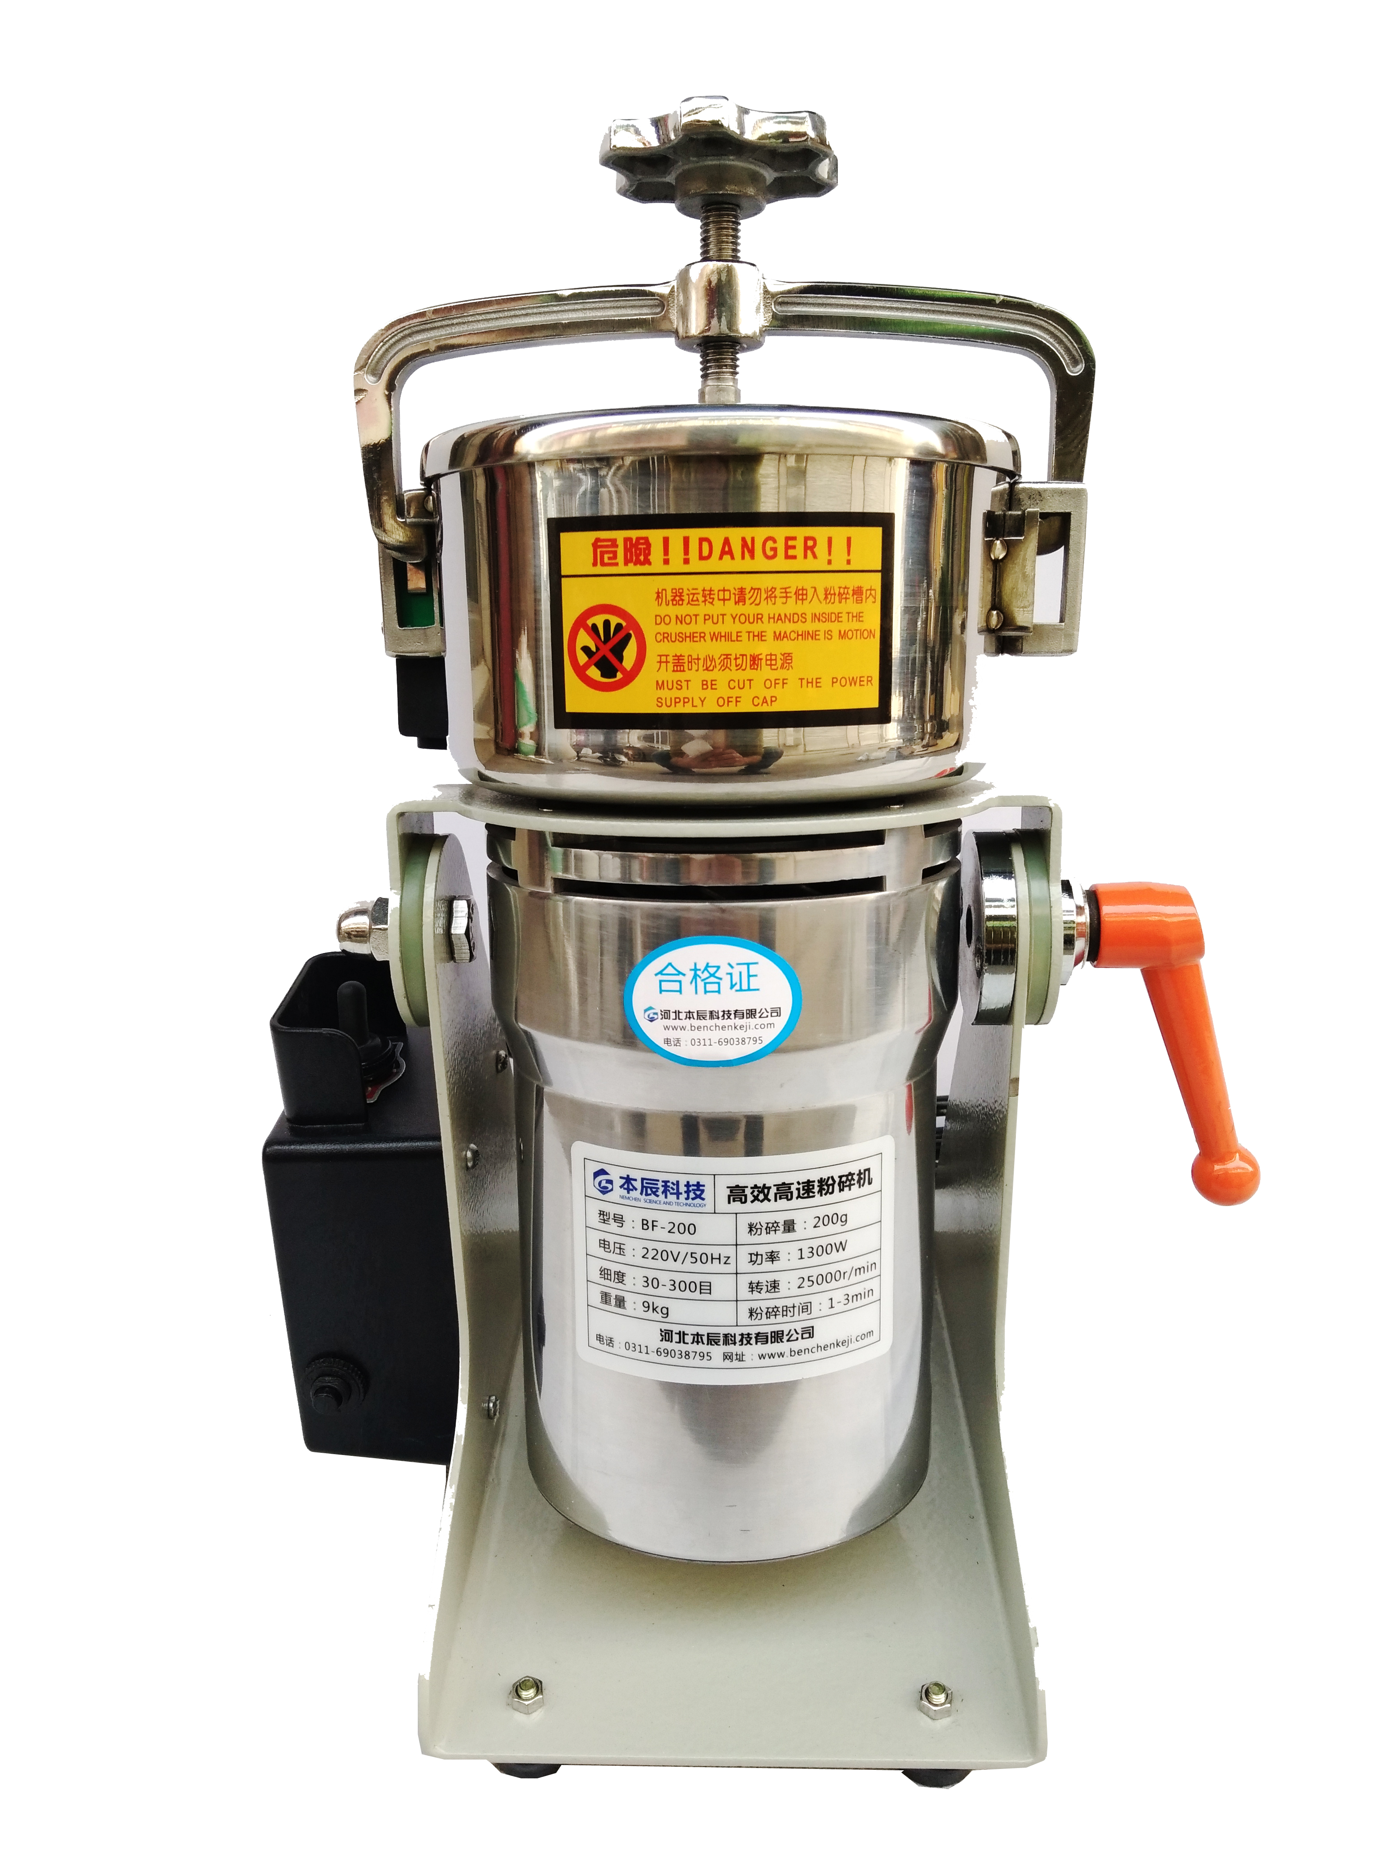
高效高速粉碎机BF-200
参数 ：
品 名：高效高速粉碎机
型 号：BF-200
功 率：1300W
额定电流：6.0A
开关：防尘钮子开关
电 压：220V
粉碎量：50-200g
粉碎细度：30目-300目
密封：医用硅胶密封圈
转 速：25000r/min
轴承：日本NSK
重 量：9.0kg
开盖方式：弓形锁紧
安全保护：开盖断电

高效高速粉碎机BF系列是本辰公司最新推出的一款多功能高速粉碎机，该系列产品引进德国和台湾先进小型粉体技术和制造工艺，相比国内其他厂家的同类型设备在质量和粉碎效果上有了明显的提高，是本辰公司小型粉碎机产品定位高端的集大成之作。本系列产品增加有多项实用新功能且外观新颖具有明显特点，采用高档304不锈钢材质铸造，大功率高转速电机，进口NSK轴承，设置有上盖开启自动断电保护装置、并采用弓形锁紧方式和可调节固定机身手柄等多项科技型配置，在保证性能提升的同时进一步保证了用户的安全性，整机的可靠性稳定性也更高。
功能特点：
- 安全DI一，全系列设置有开盖自动断电保护装置，开盖后自动切断电源，可防止意外事件发生，通过国家3Ｃ强制认证及符合欧盟ＣＥ标准，安全可靠性显著提升。
- 粉碎腔上盖加入与台湾粉碎机相同的导流片开槽组件，增加摩擦力及下压力，粉碎效果较传统粉碎机提升20%以上，最高粉碎细度可达200-300目（粉未细度与粉碎时间长短及粉碎次数有关）。
- 核心数据电机功率和整机重量大幅提升，BF-200功率为1300W,BF-300为1500W,BF-500为2500W；重量分别为9KG,9.5KG,11KG，相比市面老款机器在功率及质量有本质的提升。
- 粉碎室及主机部分采用高档食品药品级304不锈钢材质，符合GMP要求，壁厚达４毫米的不锈钢粉碎腔，耐用卫生且散热快，整机用材高档精细，使用寿命长。
- 弓形锁紧设计配合便捷开关盖结构，提高密封性的同时实现单手操作开盖和关盖，该机上盖采用医用硅胶密封圈从而达到腔体全封闭不漏粉的效果。
- 本机采用性能强劲、稳定性更高的高转速大功率电机，0.5-3分钟就能将物料打成细粉，粉碎效率较目老款高速粉碎机提升两倍以上。
- 采用食品级密封性好的防尘式球形扭子开关，彻底杜绝了普通船型开关长期使用渗粉而引起开关及电源控制盒组件接触不良或者失灵的现象。
- 本机在电源开关控制盒处装配热继电器过载保护装置（市面其它厂家的机器使用传统的保险丝，容易烧掉，更换频繁），防止负荷过大损坏及烧坏电机。
- 采用与台湾粉碎机相同的设计独特的粉碎机固定手柄，粉碎机固定牢固，手柄具有可调角度功能，相比老款塑料旋钮更加经久耐用。
名称 | 型号 | 容量 | 电压 | 功率 | 电机转速 | 重量 | 细度
高效高速粉碎机 | BF-200 | 200G | 220V/50HZ | 1300W | 25000r/min | 9kg | 30-300目
高效高速粉碎机 | BF-300 | 300G | 220V/50HZ | 1500W | 25000r/min | 9.5kg | 30-300目
高效高速粉碎机 | BF-500 | 500G | 220V/50HZ | 2200W | 25000r/min | 11kg | 30-300目
高效高速粉碎机 | BF-1000 | 1000G | 220V/50HZ | 2500W | 25000r/min | 13kg | 30-300目

